Методическая разработка
Проект «Мы-жители Санкт-Петербурга»

Автор: Сырицо Татьяна Александровна
учитель начальных классов
ГБОУ Лицей №126 г. Санкт-Петербург

Паспорт долгосрочного проекта группы учащихся

- Название проекта: «Мы-жители Санкт-Петербурга».
- Руководитель проекта:
- Консультант проекта: заместитель директора.
- Данный проект проводится в рамках урочной деятельности (окружающий мир, математика, музыка, изобразительное искусство, технология) и внеурочной деятельности (воспитательная работа классных руководителей, группа продлённого дня, объединения ОДОД, посещение музеев, библиотек, театров, научно-познавательных объектов).
- Учебные дисциплины, близкие к теме проекта: окружающий мир, математика, русский язык, литературное чтение, музыка, изобразительное искусство, технология.
- Возраст учащихся, на который рассчитан проект: 8-10 лет.
- Состав проектной группы:
- Тип проекта: информационный, исследовательский, практико-ориентированный, творческий, игровой.
- Заказчик проекта: педагогический коллектив ГБОУ Лицей №126.
- Цель проекта:
практическая
- повышение мотивации к процессу обучения в целом;
- повышение интереса к процессу обучения в целом;
- повышение уровня обученности учащихся.
педагогическая
- партнёрство педагогов с учащимися, их родителями в совместной работе.
- Задачи проекта:
Познавательные:
- Формирование навыков сбора и обработки подходящей информации, предоставленной в разных формах (текст, рисунок, схема) и правильное её использование;
- овладение действиями анализа, синтеза и сравнения.
Регулятивные:
- Обучение планированию (учащийся должен уметь чётко определить цель, с помощью преподавателя и самостоятельно);
- планировать свою деятельность.
Коммуникативные:
- оформлять свои мысли в устной речи;
- слушать и понимать речь других;
- договариваться о правилах поведения и соблюдать их;
- учиться работать в паре (распределение ролей «руководитель», «исполнитель», вырабатывание согласованной позиции).
Личностные:
- оценивание степени успешности по предлагаемым критериям;
- формирование позитивного отношения к деятельности (проявление инициативы, выполнение работы в срок в соответствии с установленным планом).
- Вопросы проекта: 1) Что мы знаем о Санкт-Петербурге?
2) Подвиг Ленинграда во время В.О.В.
3) Знаменитые люди нашего города.
- Необходимое оборудование:
- Учебные кабинеты, оснащённые аудио-видео техникой;
- ПК в компьютерном классе;
- Инвентарь для проведения викторины «Знатоки Санкт-Петербурга», игр по станциям и другое;
- Бланки для выполнения заданий викторины «Знатоки Санкт-Петербурга».
- Аннотация.
( Актуальность проекта, значимость на уровне образовательного учреждения и социума, личностная ориентация, воспитательный аспект, содержание - кратко).
- Предполагаемые продукты проекта:
- Анализ данных входной диагностической работы;
- Фотоотчёт;
- Викторина;
- Выставка детских работ;
- Мультимедийный продукт (презентации);
- Оформление кабинета;
- Пакет рекомендаций;
- Создание раздела страничек в индивидуальном портфолио учащегося в ходе работы над проектом;
- Создание проекта «Мы-жители Санкт-Петербурга», включающий мини-проекты на каждый учебный год:
2 класс - «Мы-жители города Санкт-Петербурга»;
3 класс - «Мы-жители Калининского района города Санкт-Петербурга»;
4 класс - «Мы-жители муниципального округа Санкт-Петербурга».
- Этапы работы над проектом:

Этапы | Форма | Сроки | Место работы | Содержание работы | Выход этапа
Подготовитель  ный | Входная диагностика. | Сентябрь 2014г. | школа | Выполнение учащимися ДКР. | Анализ ДКР и результаты анкетирования.
Основной  (развитие) | Дифференциро  ванные занятия с учащимися. | Октябрь – май 2014-2015г.  2014-2015г. | школа | Создание презентации. | Викторина «Знатоки Санкт-Петербурга»,  промежуточная диагностика (тесты, контрольные работы).
Основной  (развитие) | Поиск информации по темам. | Октябрь – май 2014-2015г.  2014-2015г. | Школа, дом, музеи, библиотека | Устные выступления учащихся, работа в группах, в парах. | Викторина «Знатоки Санкт-Петербурга».
Заключительный (продуктивный) | Неделя окружающего мира. | 3 четверть | школа | Конкурсы, викторины, кроссворды и другой занимательный материал. | Игра по станциям.
Заключительный (продуктивный) | Создание презентации. | 4 четверть | школа, дом | Оформление презентации. | Презентация «Мы-жители города Санкт-Петербурга».  «Мы-жители Калининского района города Санкт-Петербурга».

- Предполагаемое распределение ролей в проектной группе:
- Разработка паспорта проекта;
- Сбор материала по теме;
- Выбор проблемной области, постановка задач, формулировка темы, идеи;
- Составление краткой аннотации, определение конечного вида продукта;
- Структурирование материала проекта;
- Оформление паспорта проекта;
- Координация деятельности участников проекта;
- Отчёт по проекту «Мы-жители города Санкт-Петербурга».
№ п/п | даты | Содержание работы | Продукты, результаты
Подготовительный этап
1 | Сентябрь | Планирование деятельности  Тестирование учащихся (входная диагностика). | План реализации проекта.  Результаты диагностики.
Основной (развитие)
2 | октябрь | Поиск информации по темам и её систематизация. | Создание базы данных в едином информационном пространстве ГБОУ Лицея 126.  Паспорт проекта.  Рекомендации родителям по работе с детьми над темой проекта.
3 | 24.09 | Экскурсии:  - Музей железнодорожного транспорта;  - Музей пожарного дела;  -Петропавловская крепость. | Рисунки.  Устные выступления учащихся, работа в группах, в парах.  Листы с заданиями.  Тест «Безопасность».  Фотоотчёт.
4 | 14.10 | Экскурсии: -Русский музей;  -Музей железнодорожного транспорта;  -ЛабиринтУм . | Рисунки  Устные выступления учащихся, работа в группах, в парах;  Листы с заданиями;  Фотоотчёт.
5 | 13.11 | День толерантности в Санкт-Петербурге.  Участие в выставке «Хоровод друзей». -Посещение библиотеки. | Рисунки к выставке «Хоровод друзей».  Фотоотчёт.
6 | 25.12 | Олимпийский урок «Эстафета олимпийского огня». Спорт в нашем городе. | Фотоотчёт.
7 | декабрь | Новый год в Санкт-Петербурге. | Презентация.
8 | январь | Мероприятия, посвящённые полному освобождению Ленинграда от блокады:  -Участие в выставке рисунков;  -Заучивание текста песни «Ленинградские мальчишки»;  -Торжественная линейка;  -Просмотр к/ф «Зимнее утро»;  -Минута молчания;  -Классный час;  -Виртуальная экскурсия по улицам блокадного Ленинграда, современного Санкт-Петербурга; -Просмотр парада 27.01 у Пискарёвского мемориального кладбища. | Рисунки.  Презентации.  Фотоотчёт.  Выступления учащихся.  Пополнение базы данных.
9 | 07.02 | Классный час «Олимпиада. Спортсмены из Санкт-Петербурга в Сочи». | Файлы.
10 | 12.02 | Экскурсии:  - Музей политической истории. | Устные выступления учащихся, работа в группах, в парах.  Листы с заданиями.  Фотоотчёт.
11 | 13.02 | Экскурсии: -Музей пожарного дела. | Устные выступления учащихся, работа в группах, в парах.  Листы с заданиями.  Фотоотчёт.
12 | Февраль-март | Неделя математики:  - Санкт-Петербург в числах;  Неделя окружающего мира:  - Виртуальная экскурсия по городу;  - Викторина «Знатоки Санкт-Петербурга»;  - Тест;  - Ребусы, кроссворды. | Презентация.  Презентация.  Презентация.  Файлы.  Файлы.
13 | 17.04 | Экскурсии:  - Дворец Меншикова. | Устные выступления учащихся, работа в группах, в парах.  Листы с заданиями.  Фотоотчёт.
14 | 21.05 | Экскурсии:  – Музей гигиены. | Устные выступления учащихся, работа в группах, в парах.  Листы с заданиями.  Фотоотчёт.
15 | май | Папка «Проект: «Мы - жители Санкт-Петербурга» (2 класс - «Мы-жители города Санкт-Петербурга»). | Пополнение базы данных.

Приложение 1
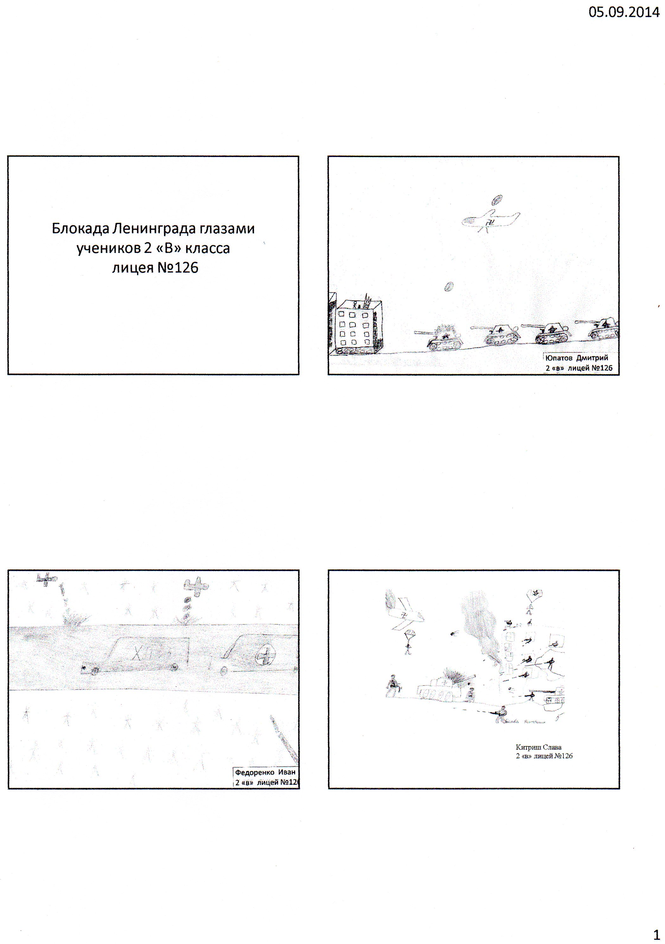
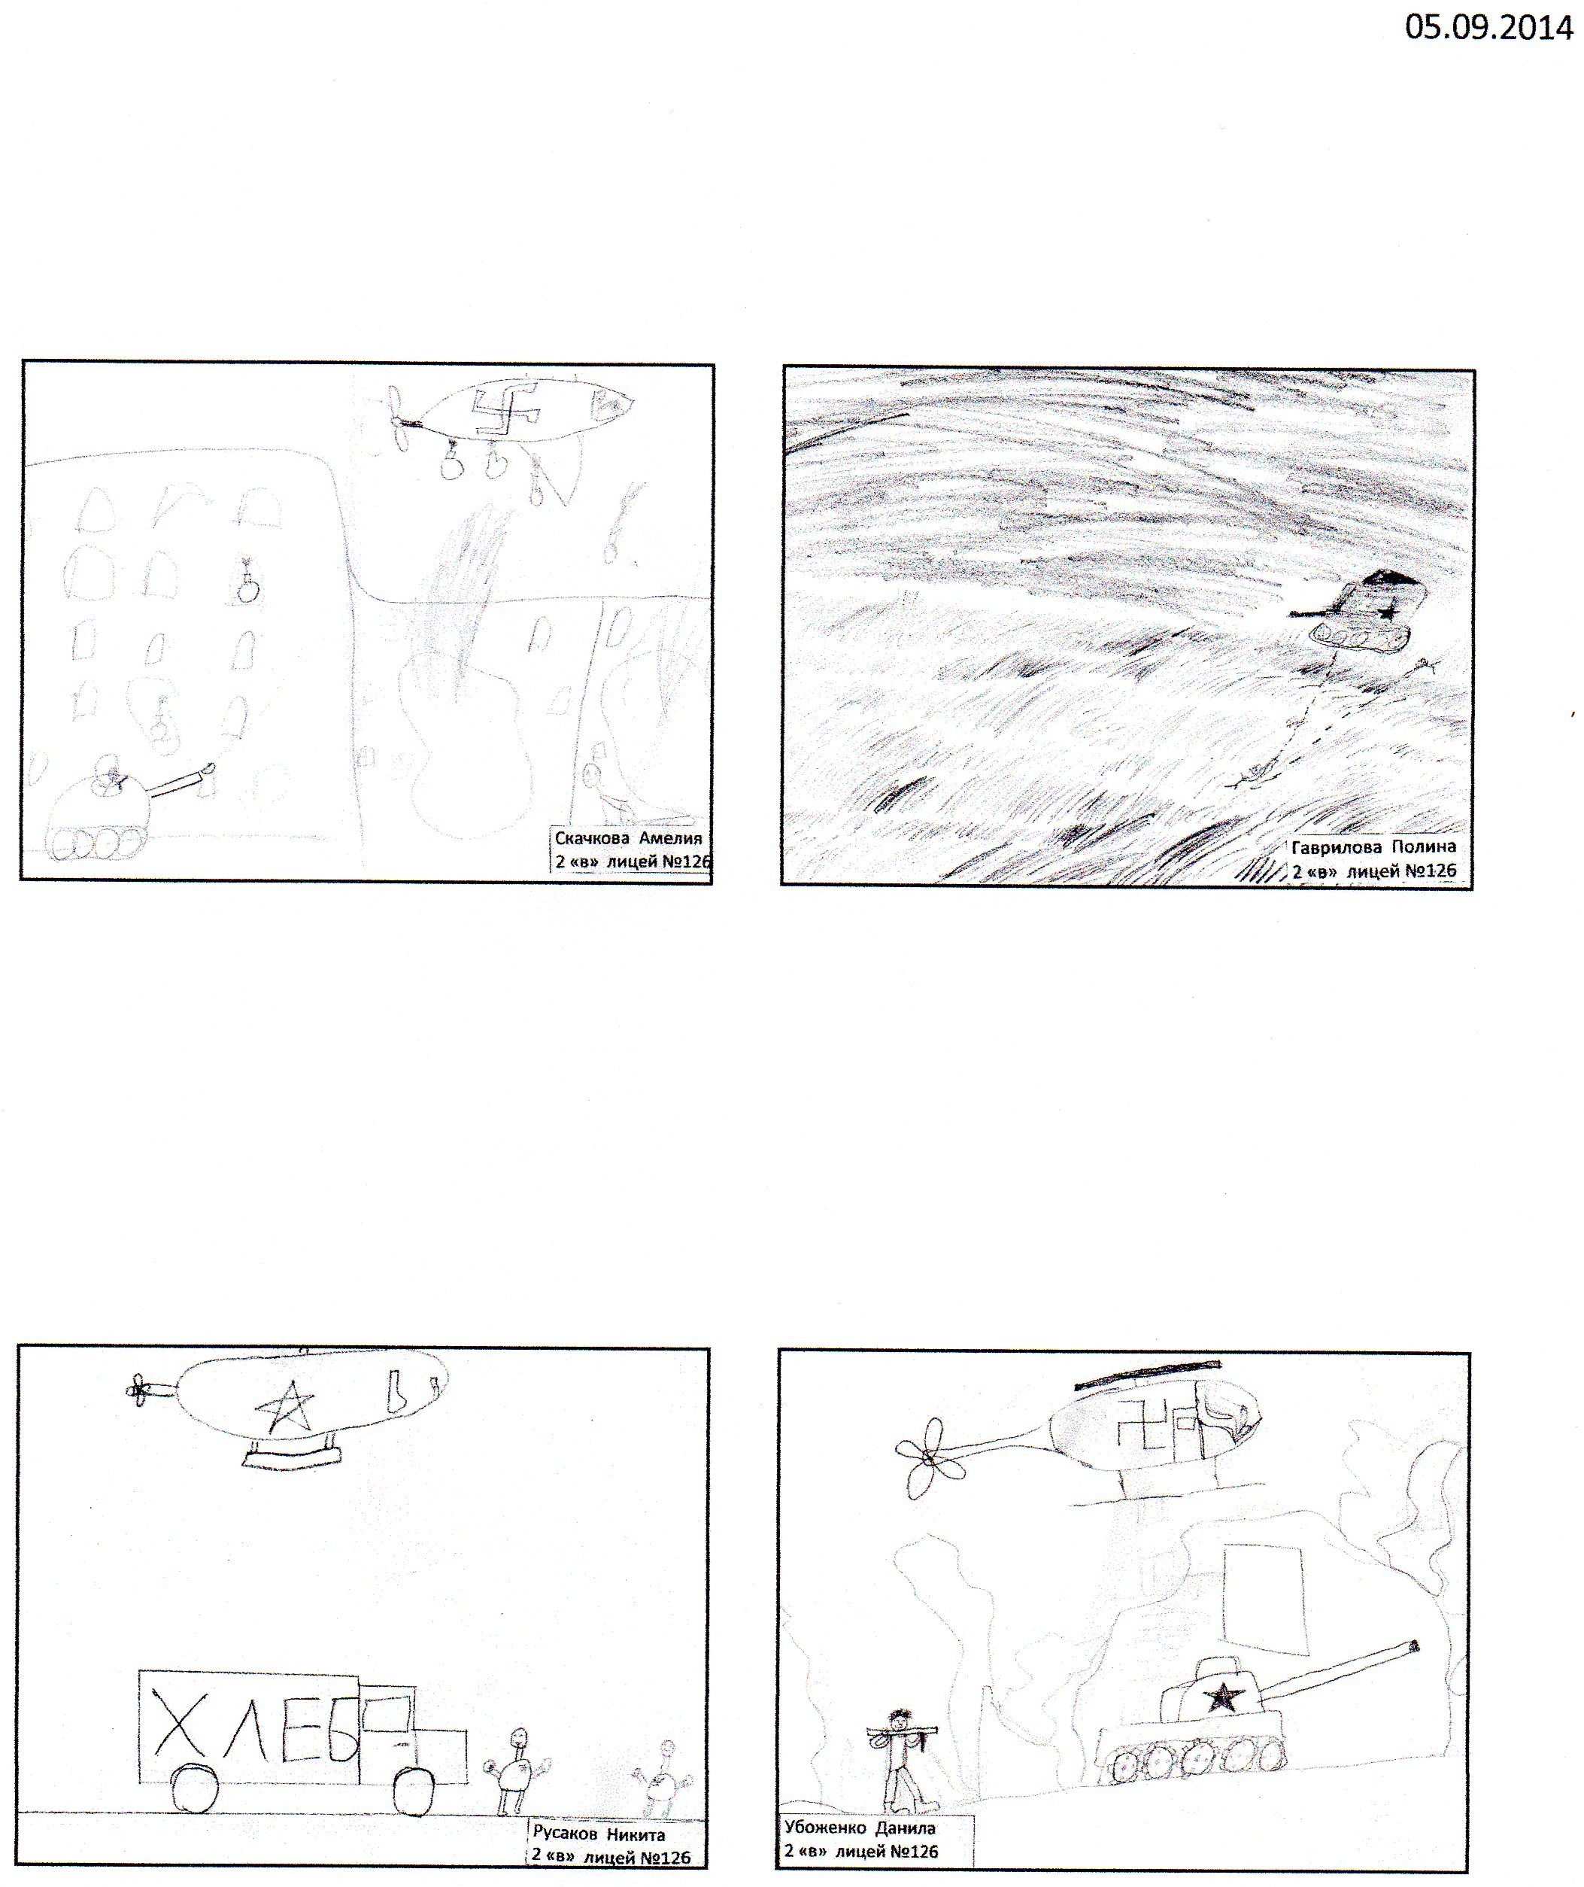

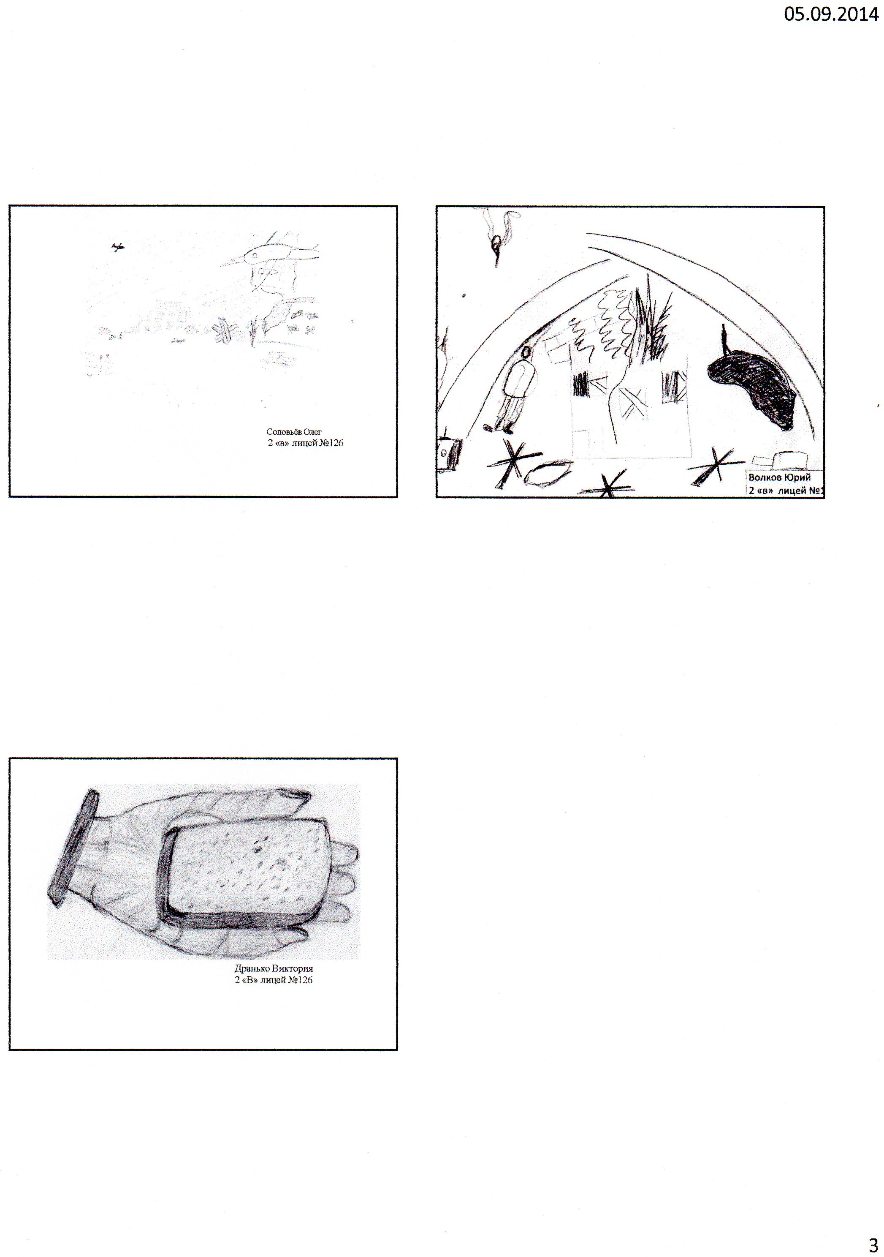

Приложение 2
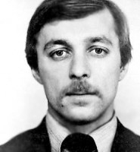
Аксинин Александр Тимофеевич 04 11 1954
Заслуженный мастер спорта. Чемпион XXII Олимпийских игр в Москве (1980 г.) в эстафете 4х100 м с новым рекордом Европы, бронзовый призер XXI Олимпийских игр в Монреале (1976 г.) в эстафете. Чемпион Европы (1982 г.), бронзовый призер первенства континента (1978, 1980 г.г.). Трехкратный чемпион СССР (1976, 1978, 1980 г.г.) в эстафете и беге на 200 м, 10-кратный серебряный призер первенств страны, восьмикратный бронзовый призер. Победитель легкоатлетического матча СССР-США в эстафете 4х200 м (1977, 1978, 1981, 1982 г.г.), побеждал в матчах СССР-Великобритания, СССР-ГДР-Польша в беге на 200 м и эстафете. В составе сборной команды Европы победил на Кубке мира 1977 г. Победитель I Всесоюзных молодежных игр (1973 г.). Рекордсмен СССР в беге на 60 м. Тренер детских команд ДСО «Динамо». С 2005 г. заведующий кафедрой легкой атлетики университета имени П.Ф. Лесгафта.

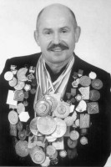
Алябьев Анатолий Николаевич 12.12.1951
Заслуженный мастер спорта, кандидат педагогических наук (1996 г.), профессор (1998 г.) Чемпион XIII зимних Олимпийских игр в Лейк-Плесиде (1980 г.) на дистанции 20 км и в эстафете 4х7,5 км, бронзовый призер Олимпиады с спринтерской гонке на 10 км. Третий призер первенств мира (1981, 1982 гг.) в эстафете. Чемпион СССР (1979.г.) в гонке на 20 км, серебряный призер в гонке на 10 км (1976 г.) и в эстафете (1979 г.). Обладатель Кубка СССР (1976 г.) в эстафете.. Награжден орденом Трудового Красного Знамени, норвежским орденом-медалью «За развитие мирового биатлона», почетным знаком «За заслуги в развитии физической культуры и спорта».

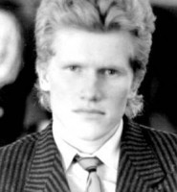
Васильев Дмитрий Владимирович 08.12.1962
Заслуженный мастер спорта СССР (1984г.). Чемпион XIV зимних Олимпийских игр в Сараево (1984 г.) в эстафете 4х7,5км. Олимпийский чемпион XV зимних игр в Калгари (1988г.) в эстафете. Чемпион мира (1986г.) в эстафете. Неоднократный победитель и призер этапов Кубка мира. Шестикратный чемпион СССР (1984-1988гг.) лично и в эстафете, 14-кратный призер первенств страны (1983-1988гг.) Бронзовый призер зимней Спартакиады народов СССР (1982г.) среди юниоров в гонке на 15 км и эстафете. Награжден орденами Дружбы народов и «Знак Почета»

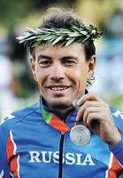
Екимов Вячеслав Владимирович 04.02.1966
Заслуженный мастер спорта СССР (велосипедный спорт). Двукратный Олимпийский чемпион в командной гонке преследования на ХХIV Играх в Сеуле (1988 г.) и в индивидуальной гонке с раздельным стартом на ХХVII Олимпиаде в Сиднее (2000г.). Серебряный призер ХХVIII Олимпийских игр в Афинах (2004 г.) в индивидуальной гонке. Трехкратный чемпион мира, призер первенств мира, многократный чемпион СССР. Двукратный победитель Игр Доброй Воли (1986 г.), двукратный чемпион СССР среди юниоров (1984 г.). Многократный победитель крупнейших всесоюзных, международных соревнований. Награжден орденом «Знак Почета», «Почета». Почетный гражданин г. Выборга.

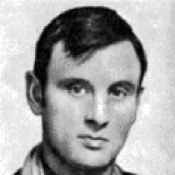
Жданович Виктор Францевич 27.01.1938
Заслуженный мастер спорта СССР (1960г.). Трехкратный чемпион Олимпийских игр (1960 г. – в Риме в личном и командном зачетах, 1964 г. – в Токио в командном первенстве). Впервые с командой советских рапиристов выиграл чемпионат мира (1959г.). Обладатель Кубка Европы среди клубов (1965-1967гг.). В личном зачете: чемпион СССР, обладатель Кубка страны (1959г.), бронзовый призер (1958г.); в командном первенстве: чемпион СССР (1957, 1960, 1962,1965гг.), серебряный призер (1966г.), бронзовый призер (1958, 1961, 1964гг.). Чемпион II летней Спартакиады народов СССР (1959г.). Награжден орденом Трудового Красного Знамени, медалями.

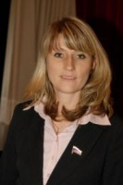
Журова Светлана Сергеевна 07.01.1972 г.
Заслуженный мастер спорта России (конькобежный спорт). Чемпионка XX зимних Олимпийских игр в Турине на дистанции 500 м. (2006 г.). Чемпионка мира по спринтерскому многоборью (2006 г.) и на дистанции 500 м (1996 г.), 5-кратная чемпионка России по спринтерскому многоборью (1997, 2000, 2002, 2004, 2005 г.г.). Восемь раз устанавливала рекорды России на спринтерских дистанциях, в многоборье. Депутат Государственной Думы Российской Федерации.

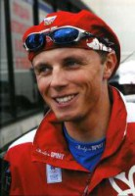
Игнатьев Михаил Борисович 07.05.1985
Заслуженный мастер спорта СССР (велосипедный спорт). Чемпион ХХVIII Олимпийских игр в Афинах (2004 г.), обладатель Кубка мира 2003 г. в гонке по очкам на треке. Четырехкратный чемпион России (2003-2004г.г.) шестикратный победитель первенств мира (2002-2003 г.г.) среди юниоров, двукратный победитель первенств Европы среди юниоров в командной гонке на треке на 4 км. Занесен в Книгу рекордов Гиннеса. Награжден орденом Дружбы.


Казанкина Татьяна Васильевна 17.12.1951
Заслуженный мастер спорта. Двукратная чемпионка XXI Олимпийских игр в Монреале (1976 г.) в беге на 800 м и 1500 м. Чемпионка XXII Олимпийских игр в Москве (1980 г.) в беге на 1500 м. Семь раз устанавливала мировые рекорды в беге на средние дистанции. Дважды (1976, 1980 г.г.) награждалась «Золотой шиповкой» лучшей бегуньи Европы. Чемпионка VIлетней Спартакиады СССР в беге на 1500 м (1975 г.). Многократная победительница чемпионатов страны, Кубков мира и Европы. Всероссийской федерацией легкой атлетики названа лучшей спортсменкой XX в. в своем виде. К 75-летию ИААФ (1987 г.) объявлена лучшей легкоатлеткой мира в своем виде спорта. Награждена орденом Ленина и орденом Трудового Красного Знамени.

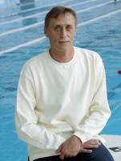
Копляков Сергей Викторович 23.01.1959
Заслуженный мастер спорта СССР (1978г.). Двукратный чемпион XXII Олимпиады в Москве (1980г.) в плавании 200м вольным стилем с олимпийским рекордом, в эстафете 4х200м; серебряный призер в комбинированной эстафете 4х100м. Серебряный призер XI Олимпиады в Монреале (1976г.) в эстафете 4х200м. Серебряный призер чемпионата мира (1978г.) в эстафете 4х200, бронзовый – 200м. Семикратный чемпион Европы (1977, 1978, 1981гг.), бронзовый призер первенства континента (1977г.). Двукратный обладатель Кубка Европы (1979г.), 15-кратный чемпион СССР, шестикратный призер первенств страны. Награжден орденом Трудового Красного Знамени и медалью «За трудовое отличие».

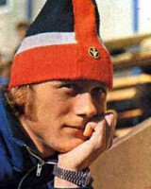
Куликов Евгений Николаевич 25.05.1950
Заслуженный мастер спорта СССР (1976 г.). Олимпийский чемпион XII зимних игр в Инсбруке (Австрия, 1976г.) в беге на 500м (39,17), серебряный призер XIII зимних Олимпийских игр в Лейк-Плэсиде (США, 1980г.) на 500м. Чемпион мира (1977 г.) на 500м, серебряный призер чемпионата мира (1975 г.), бронзовый призер (1977 г.) в спринтерском многоборье. Трехкратный чемпион СССР (1975, 1976, 1980 г.г.), неоднократный призер чемпионатов страны в спринтерском многоборье, в беге на 500, 1000 м. Установил 4 рекорда мира – на 500, 1000 м, в спринтерском многоборье (1975, 1976, 1981гг.). Впервые в мире пробежал 500м быстрее 38 с. Награжден орденом «Знак Почета».

Петербург отправил на Олимпиаду в Сочи восемь спортсменов
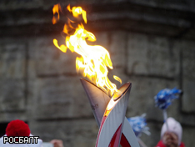
САНКТ-ПЕТЕРБУРГ, 10 января. Восемь спортсменов из Петербурга включены в состав олимпийской сборной России по различным видам спорта.
Как сообщили "Росбалту" в пресс-службе комитета по физической культуре и спорту, петербуржцы будут представлять Россию в керлинге, конькобежном спорте, шорт-треке и хоккее.
Подробнее: http://www.rosbalt.ru/piter/2014/01/10/1219490.html
На зимней Олимпиаде в Сочи от Петербурга выступят керлингист Петр Дрон (тренер Константин Задворнов), конькобежцы Екатерина Шихова, Денис Коваль и Артем Кузнецов (тренер Вера Быкова), Екатерина Малышева (тренер Олег Кичигин) и Софья Просвирина, в последнее время показывающая высокие результаты на международных соревнованиях по шорт-треку, хоккеисты Илья Ковальчук и Виктор Тихонов из питерского СКА, а также Виктория Моисеева, включенная в запасной состав сборной России по керлингу.
Приложение 3

Музеи Санкт-Петербурга
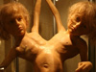
Кунсткамера
"Я хочу, чтобы люди смотрели и учились!" .Такова была воля Петра I – создать в России музей "для поученья и знания о живой и мертвой природе, об искусстве человеческих рук". Причем в отличие от других европейский музеев, вход в Кунсткамеру был не только свободным, но даже поощрялся государевым угощением.
Музей «Государственный Эрмитаж»
  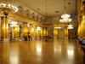
  Государственный Эрмитаж, зародившийся в 18 столетии как частное собрание Екатерины II, стал сегодня одним из самых богатых музеев мира. Он сберегает около 3 миллионов бесценных музейных экспонатов. Началось всё в 1754 году во времена царствования Елизаветы Петровны.
  Музей Дворец Коттедж в Петергофе
  Государственный Русский музей
  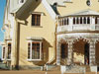
  Дворец Коттедж - центральное сооружение известного в Санкт-Петербурге дворцово-паркового ансамбля Александрия. Он располагается на живописной террасе, с которой открывается панорама Финского залива с очертаниями Кронштадта и Санкт-Петербурга вдали
  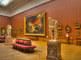
  Государственный Русский музей, основанный в 1895 году и открытый для посетителей с 1898 года, стал первым в России государственным музеем отечественного изобразительного искусства. Музей был основан Николаем в память об отце, Александре III.
  Музей-институт семьи Рерихов
  
  Санкт-Петербургский Музей-институт Рериха расположен в особняке академика и художника М.П. Боткина. Заведение было учреждено в 2001 году, когда исполнилось 100 лет со дня бракосочетания Константина и Елены Рерихов.
  Музей-квартира А.И. Куинджи
  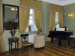
  В Петербурге на Васильевском острове расположен уникальный музей известного художника рубежа XIX и XX веков - А. И. Куинджи, который был открыт в 1993 году. Новый музей пополнил ряды мемориальных музеев-филиалов знаменитых художников.
  Арт-центр «Пушкинская, 10»
  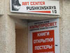
  В центре Петербурга находится арт-центр «Пушкинская, 10». Заведение основано в 1990 году Николаем Васиным (известен как Коля Васин), который является главным фанатом коллектива The Beatles в России.
  Музей Российской Академии художеств
  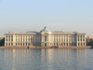
  Музей при Российской Академии художеств возник практически одновременно с ее основанием в середине XVIII века. Основу коллекции составляют эскизы, наброски, ранние произведения воспитанников академии, знаменитых русских художников, скульпторов и архитекторов, а также собрание дипломных и курсовых работ выпускников.
  Музей-усадьба И.Е. Репина «Пенаты»
  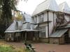
  Одним из филиалов Научно-исследовательского музея Русской Академии художеств является Музей-усадьба И.Е. Репина «Пенаты», расположившийся в фамильном имении семейства знаменитого художника.
  Музей-усадьба П.П. Чистякова
  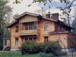
  Дом-музей известнейшего русского художника, профессора Русской Академии художеств, П.П. Чистякова, был открыт в городе Пушкине в 1987 году и является одним из филиалов Научно-исследовательского музея Русской Академии художеств.
  Музей нонконформистского искусства
  
  Этот удивительный музей, открытый в 1998 году по инициативе Евгения Орлова и Сергея Ковальского при участии товарищества «Свободная культура», в свое время стал единственным в своем роде собранием произведений художников-нонконформистов...
  Музей прикладного искусства
  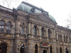
  Музей прикладного искусства им. Штиглица, история которого неразрывно связана с Санкт-Петербургской Государственной художественно-промышленной академией, был основан в 1878 году.
  Новый музей (Аслана Чехоева)
  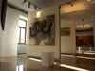
  Этот музей по праву именуют «Новым» - и по дате возникновения, и по качественно-новому подходу к формированию и наполнению музейного пространства в сравнении с классическими питерскими экспозициями.
  Музей «Царскосельская коллекция»
  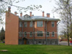
  Музей «Царскосельская коллекция» основан сравнительно недавно – в 1991 году - по инициативе художника Александра Некрасова. По его словам, идея создания музея современного искусства в Ленинграде созрела уже давно, в80-х годах прошлого века.
  Галерея искусств KGallery
  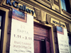
  Галерея искусств KGallery, открывшаяся в 2005 году, представляет собой богатейшее собрание произведений русских живописцев XX века. Наряду с признанными классиками, такими как Борис Кустодиев, Кузьма Петров-Водкин, Борис Григорьев, галерея проводит выставки и представителей ленинградского андеграунда...
  Галерея «Петербургский центр искусств»
  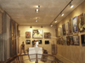
  Художественная галерея «Петербургский центр искусств» впервые распахнула свои двери 12 января 2010 года. Поскольку это частная организация, то ее деятельность носит коммерческий характер: все посетители галереи могут свободно приобрести большинство произведений молодых и уже известных современных художников, которые выставлены в экспозиционных залах.
  Галерея современной скульптуры и пластики
  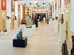
  Среди всех частных и коммерческих выставочных залов в нашем городе, которые итак можно пересчитать по пальцам, Галерея современной скульптуры и пластики является самой необычной по содержанию.
  Выставочный центр «Петербургский художник»
  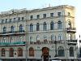
  Музей «Петербургский художник» - это уникальный выставочный центр, владеющий наиболее полной частной коллекцией, основу которой составили представители так называемой «ленинградской школы» изобразительного искусства.
  Борей Арт Центр
  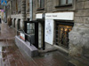
  Арт Центр «Борей» трудно назвать музеем в классическом понимании этого слова. Созданный в 1991 году группой единомышленников на добровольных началах этот комплекс объединяет самые разнообразные направления современной культурной жизни.
  Монумент героическим защитникам Ленинграда
  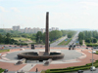
  Этот мемориальный комплекс, построенный на народные средства, возвышается на южном въезде в Санкт-Петербург, посреди площади Победы.
  Музей обороны и блокады Ленинграда
  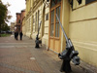
  Такой молодой город как Санкт-Петербург успел пережить в прошлом веке настоящее испытание. За минувшее столетие ему довелось повидать и голод, и гражданскую войну, и революции, и блокаду и даже сталинский террор.
  Музей космонавтики и ракетной техники
  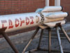
  Мало кто знает, что космонавтика зарождалась именно в Петербурге. Чтобы на Байконуре состоялся старт, на территории Иоановского равелина Петропавловской крепости ещё в 30-х годах была создана Газодинамическая лаборатория, где задумывались первые советские ракеты.
  Центральный военно-морской музей
  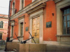
  Кораблестроение в России развивалось в годы правления Петра Первого. Во те времена строительство корабля начиналось с его проектирования, построения чертежей и создания макета. Самые удачные модели хранились на судоверфях для образца.
  Военно-исторический музей артиллерии
  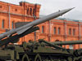
  Прогуливаясь по Александровскому парку Санкт-Петербурга, нельзя обойти стороной Артиллерийский музей. Уже подходя к воротам Арсенала, прохожие могут наблюдать прямо на улице более 200 образцов военной техники.
  Музей подводных сил России
  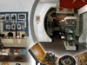
  Сравнительно молодой по отечественным меркам Музей подводных сил России им. А.И. Маринеско был образован в 1997 году. Основой для его создания послужила небольшая коллекция обычного школьного музея, носившая название «Боевые действия подводных лодок типа С на Балтике 1941-1945 гг.».
  Музей «Крейсер «Аврора»
  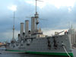
  Крейсер «Аврора». Эти два слова для тех, кто жил в советскую эпоху были очень знаменательными. Ведь залп «Авроры» послужил сигналом для штурма Зимнего в 1917 году. Сегодня боевой корабль пришвартован у Петроградской набережной напротив Нахимовского военно-морского училища.
  Ледокол «Красин»
  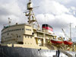
  К началу 20 века Россия уже занимала лидирующие позиции в исследовании пространства Северного Ледовитого океана. Для этого впервые были применены линейные ледоколы «Ермак» и «Святогор», конструкция которых позволяла им долго оставаться самыми мощными в мире кораблями этого класса.
  Корабль-музей фрегат «Штандарт»
  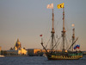
  Фрегат «Штандарт» - это не обычный музей, а действующий парусник, точная копия настоящего корабля, построенного более трехсот лет назад по указу и при участии Петра I, который был записан в судовом журнале как капитан Петр Михайлов.
  Музей подводная лодка «Народоволец»
  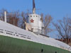
  Подводная лодка «Народоволец» - легенда морского флота. Построенная в 1931 г. на Балтийском заводе, в годы войны она исправно защищала страну, прошла немало боев, сражений, уничтожала вражеские корабли.
  Музей А.В. Суворова
  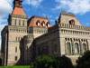
  Это музей, посвящённый памяти великого русского человека - генералиссимуса Александра Васильевича Суворова. Старейших мемориальный музей Петербурга был основан к 100-летней годовщине со дня смерти величайшего полководца.
  Государственный музей истории религии
  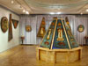
  Кто из нас не задавался вопросами о мироздании, бытие, смерти и загробной жизни? На всем протяжении существования человечества только религия смогла дать все ответы. А об их достоверности судить не нам с вами. Каждый народ исповедовал и исповедует свою религию.
  Музей «Выборгский замок»
  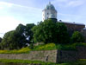
  Выборгский замок - древнейшее из выборгских укреплений, единственное в России полностью сохранившееся до наших дней, как образец средневекового военного зодчества. Первую постоянную экспозицию краеведческого музея в замке организовали в 1970 году.
  Российский этнографический музей
  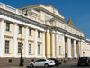
  По соседству с Михайловским дворцом находится Российский этнографический музей. Вот уже ровно сто лет как это учреждение знакомит посетителей с бытом, обрядами, религией, искусством и ремеслами народов, заселявших когда-то великую Российскую державу.
  Музей «Домик Петра I»
  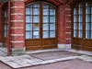
  Домик Петра I – летнее жилище царя с 1703 по 1708 год, первое строение, возведенное в Санкт Петербурге. Дом деревянный, раньше именовался «Красные хоромы» или «Первоначальный дворец». Здесь проходило празднование по случаю основания нового города.
  Краеведческий музей «Нарвская застава»
  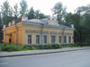
  Государственный музей «Нарвская застава», открывшийся в 1972 году, изначально имел историко-революционную направленность, а краеведческим стал уже в 1990 году.
  Краеведческий музей «Невская застава»
  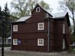
  Неподалеку от метро «Пролетарская», скрытый зеленью деревьев и многоэтажными современными зданиями, стоит небольшой деревянный дом, построенный в 1894 году.
  Музей городской скульптуры
  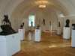
  Государственный музей городской скульптуры, открытый в 1932 году, является первым и единственным в нашей стране учреждением, в ведении которого находятся городские памятники, расположенные под открытым небом.
  Военно-медицинский музей МНО РФ
  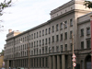
  Военно-медицинский музей, являясь наследником медицинских музеев Российской империи и СССР, считается одним из крупнейших в мире по богатству фондов, представляющих несомненную историческую ценность.
  Народный музей «А музы не молчали…»
  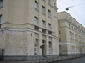
  Музей «А музы не молчали…», созданный на базе школы № 235 имени Д.Д. Шостаковича, не зря зовется народным. Он был основан стараниями горожан-добровольцев, своими силами собиравшими экспонаты, среди которых немало подлинных шедевров искусства, исторических документов и фотографий.
  Музей истории Санкт-Петербурга
  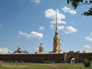
  Государственный музей истории Санкт-Петербурга – это не отдельно стоящее здание, а огромный музейный комплекс, в ведении которого находится несколько филиалов, не только являющихся памятниками истории и архитектуры, но и обладающих собственными экспозициями с ярко выраженной тематикой.
  Музей политической истории
  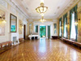
  Есть такой музей в Петербурге, где постоянно «оживают» главные фигуры казалось бы давно «застывшей» истории. Это место называется «Музей политической истории». Как ни странно, но эта экспозиция гораздо менее популярна, чем Эрмитаж, Кунсткамера или Русский музей.
  Музей истории парламентаризма
  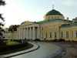
  Один из самых молодых и самых символичных музеев Санкт-Петербурга, Музей истории парламентаризма в России и странах СНГ был открыт в 2006 году.
  Музей «Разночинный Петербург»
  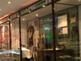
  Музей «Разночинный Петербург» отражает историю «непарадного» Петербурга и находится в доме № 7 Большого Казачьего переулка.
  Музей истории Кронштадта (Кронштадт)
  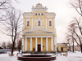
  Идея создания историко-краеведческого музея в Кронштадте назревала давно. Когда-то музей с таким названием и тематикой уже существовал в легендарном городе моряков, но вскоре он отошел в ведение Центрального военно-морского музея и содержание экспозиций кардинально изменилось.
  Музей железнодорожного транспорта
  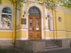
  В 1810 году в Петербурге открылся первый институт, где готовили инженеров путей сообщения. При учреждении было помещение, хранившее железнодорожные инструменты. Его комплектация пришлась на 1813 год – это и есть дата основания Музея железнодорожного транспорта.
  Музей-квартира Иоанна Кронштадтского
  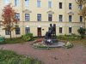
  Этот музей уникален в своем роде. Вряд ли где-нибудь еще можно найти мемориальную квартиру, воссозданную по дореволюционной планировке усилиями простых людей, когда-то принадлежавшую не знаменитому писателю, музыканту или общественному деятелю, а лицу духовному.
  Музей истории Павловска (Павловск)
  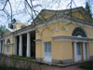
  Царственный пригород царственного города Петра, Павловск знаменит прежде всего своим великолепным дворцово-парковым комплексом, ставшим источником вдохновения для многих поэтов и художников и излюбленным местом прогулок горожан.
  Краеведческий музей города Ломоносова
  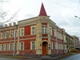
  Судьба этого музея, как и многих других краеведческих экспозиций, была нелегкой. Со времени своего основания в 1970 году он не раз сменил название и место дислокации. Нынешний адрес достался музею города Ломоносова в 1990 году.
  Музейный комплекс в Разливе
  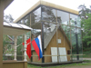
  Историко-культурный музейный комплекс в Разливе находится в одном из пригородов Санкт-Петербурга, всего в 32 километрах от северной столицы.
  Историко-литературный музей г. Пушкина
  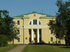
  Здание, где сейчас размещается Историко-литературный музей города Пушкина, было построено в 1822 году и являлось частью архитектурного комплекса Присутственных мест Царского села.
  Музей «Гранд Макет Россия»
  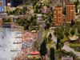Путешествуя по стране или видя её красоты с экранов телевизоров, в Интернете, мы расширяем своё восприятие. Теперь для человека Россия воплощается в реки, леса, озера, заводы и фабрики, курорты и пляжи, тундру, горы, города и памятники.
  Музей «Ниеншанц»
  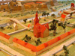
  Этот удивительный музей – единственное в Санкт-Петербурге собрание экспонатов, посвященных не самому городу или его жителям, а тому, что находилось в этих местах задолго до его основания.
  Русская деревня «Шуваловка»
  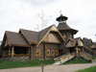
  Музеев под открытым небом в мире немало, но такой, как в Шуваловке под Петербургом, – один. Он не претендует на научную достоверность построек, разрушенных Бог знает сколько лет назад...
  Музей «Русский Левша»
  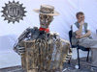
  Петербургский музей «Русский Левша» был основан под эгидой Международной гильдии мастеров и впервые открылся для посетителей 23 марта 2006 года.
  Литературный музей «ХХ век»
  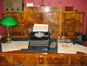
  В 1988 году на Канале Грибоедова, д. 9 был создан филиал Музея Достоевского, посвященный писателю М.М. Зощенко. Через пять лет, в 1993,он получил...
  Музей И.И. Бродского
  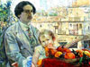
  Музей И.И. Бродского расположен в самом центре Петербурга, в построенном по проекту Л. Бенуа и К. Росси доме. И.И. Бродский – это талантливый художник, ученик И.Е. Репина, и успешный коллекционер.
  Музей-усадьба Г.Р.Державина
  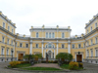
  Музей занимает помещение старинного особняка на Фонтанке и прилегающую к нему территорию далеко не случайно, ведь именно в этом доме прошли последние двадцать пять лет жизни великого русского поэта...
  Музей-квартира Н. А. Некрасова
  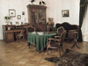
  Мемориальный музей-квартира великого русского поэта Некрасова находится по адресу Литейный проспект, 36. Он был открыт в 1946 году и расположен в квартире, в которой Некрасов прожил последние 20 лет своей жизни.
  Музей-квартира Л.Н.Гумилёва
  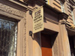
  Музей Гумилева расположен на Коломенской улице, в квартире, где ученый провел последние два года своей жизни и, при этом, единственной отдельной квартире, которая когда-либо у него была.
  «Анна Ахматова. Царское Село»
  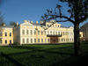
  Постоянная экспозиция в Царском Селе позволяет ближе познакомиться с жизнью и творчеством выдающейся российской поэтессы Анны Ахматовой.
  Музей Анны Ахматовой в Фонтанном Доме
  
  Создать этот музей было решено накануне 100-летия со дня рождения поэтессы, в 1988 году. Всего за год была создана экспозиция, и 24 июня 1989 года торжественное открытие состоялось.
  Музей «Анна Ахматова. Серебряный век»
  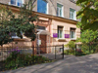
  Первый музей в Петербурге, посвященный Анне Андреевне Ахматовой, появился в 1976 году и обязан своим существованием инициативе одного человека - В.А. Бильченко. Именно ее личная коллекция стала его основой.
  Музей-квартира А. А. Блока
  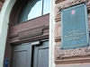
  А.А. Блок - величайший русский поэт начала 20 века, проживший всю жизнь в Петербурге, и было бы удивительно, если бы город не имел его музея. Он существует с 1980 года...
  Музей - квартира Ф. М. Достоевского
  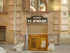
  Идею о создании музея Достоевского выдвинул в 1960-х годах архитектор-художник Г.В. Пионтек, а открыли его в год 150-летия со дня его рождения, в 1971 году.
  Музей В.В. Набокова
  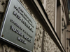
  Дом на Большой Морской, 47 принадлежал семье Набокова с 1897 года. Сам писатель прожил в нем вплоть до Октябрьской революции.
  Народный музей Остапа Бендера
  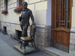
  Остап Бендер - персонаж вымышленный, литературный. Однако, как показывает практика, даже такой герой может иметь свой собственный музей. Появился «Литературный музей Остапа Бендера" в 1995 году...
  Музей музыки
  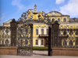
  Шереметьевский дворец, известный также, благодаря Анне Ахматовой, как Фонтанный дом - уникальный архитектурный памятник усадебного типа, выполненный в стиле раннего барокко.
  Музей театрального и музыкального искусства
  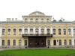
  Музей включает основное здание на площади Островского и несколько филиалов: музей Музыки в Шереметьевском дворце, Дом-музей Ф.И. Шаляпина,Мемориальную квартиру...
  Музей-квартира Н. А. Римского-Корсакова
  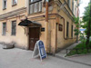
  Мемориальный музей открыт в последней квартире Н.А. Римского-Корсакова в1971 году. Здесь знаменитый композитор провел 15 лет своей жизни. После революции эта квартира была коммунальной.
  Дом-музей Ф.И.Шаляпина
  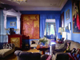
  Музей Ф.И.Шаляпина в Петербурге расположен в доме, где певец жил с 1914 по 1922 год, до своего отъезда за границу, это - его последний российский адрес.
  Музей Виктора Цоя «Камчатка»
  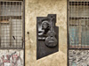
  Каждый поклонник рока знает этот адрес: дом №15 по ул.Блохина, где открыт музей имени Виктора Цоя. Здесь была та самая знаменитая котельная, которая дала столько...
  Музей-квартира семьи Самойловых
  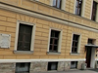
  Музей рассказывает не только об истории конкретной артистической семьи, но и раскрывает особенности петербургской театральной культуры на рубеже19-20 веков.
  Музей «Сказкин дом»
  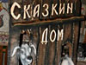
  «Что за прелесть эти сказки!» - кто не знает эти пушкинские строки. В жизни каждого человека сказки сыграли важнейшую роль, именно на них ребенок с детства учится отличать, где добро и зло, что такое хорошо и что такое плохо.
  Музей истории фотографии
  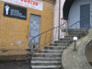
  Человек всегда старался запечатлеть мгновения. Древние наскальные рисунки - это первые попытки сохранить память для потомков. В каждом доме хранятся фотографии - немые свидетели времени, ниточки, связывающие нас с прошлым и будущим.
  Музей современного искусства Эрарта
  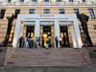
  Музей Эрарта был открыт в Петербурге в 2010 г., это первый в России негосударственный музей современного искусства.
  Музей кино
  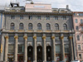
  Музея кино в традиционном понимании: с выставочными залами и экскурсоводами, в Петербурге до сих пор нет. Хотя разговоры о его необходимости идут уже давно...
  Музей циркового искусства
  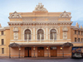
  О музее циркового искусства знает далеко не каждый петербуржец, а, между прочим, его можно назвать выдающимся
  Музей Арктики и Антарктики
  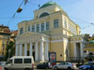
  Огромная коллекция экспонатов, состоящая из письменных и картографических документов, фотографий, приборов, снаряжения полярников позволила сотрудникам создать уникальную в своем роде экспозицию Музея Арктики и Антарктики.
  Центральный музей почвоведения
  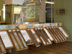
  Симпатичное здание Северного пакгауза Биржи – это резиденция Центрального музея почвоведения, носящего имя своего основателя В.В.Докучаева. Великий натуралист, ученый-почвовед долгое время буквально «обивал» пороги, пока не добился открытия музея в 1904 году.
  Горный музей
  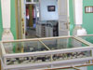
  Горный музей Санкт-Петербургского Государственного горного университета –один из старейших музеев нашей страны. Он был основан одновременно с Горным училищем по указу императрицы Екатерины II в 1773 г.
  Зоологический музей
  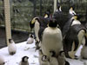
  Зоологического музея, который как самостоятельное учреждение был организован в 1832 год, разместился на Университетской набережной в здании бывшего южного пакгауза. Гораздо позднее, в 1930 году, здесь был создан Зоологический институт РАН.
  Интерактивный музей «ЛабиринтУм»
  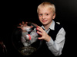
  Оказывается, и физика может быть интересна, если представить ее в другой форме. Музей ЛабиринтУм создан в Петербурге. Свое название он получил из-за особенности - сложная система зеркал создает запутанное хитросплетение лабиринтов, из которых сложно выбраться.
  Интерактивный музей «Умникум»
  
  Одним из новых и необычных мест отдыха в Санкт-Петербурге является современный интерактивный музей – «Умникум», место, которое у детей вызывает ассоциации не с привычными музеями, где ничего нельзя трогать, а с увлекательным путешествием в мир, где перед ребенком открываются все чудеса естественных наук.
  Музей «Вселенная воды»
  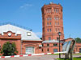
  Благодаря «водоканальцам» в 2003 году в Санкт-Петербурге, на улице Шпалерная дом 56, открылся новый музей как раз в канун 300-летия города.Группа инициативных сотрудников собрала изумительную коллекцию, провернув большую исследовательскую работу.
  Ботанический музей
  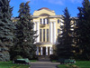
  Ботанический музей расположен на Аптекарском острове, на территории Ботанического сада, недалеко от метро Петроградская, здесь он занимает отдельное трехэтажное здание. Датой основания музея в Петербурге считается 1823 год, когда Аптекарский огород стал Ботаническим садом.
  Заповедники окрестностей Петербурга
  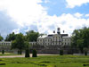
  Есть среди многочисленных памятных мест Северной российской столицы особая категория достопримечательностей – музеи-заповедники. Это масштабные дворцово-парковые ансамбли, которые являются и историческими, и архитектурными, и природными памятниками.
  Ленинградский зоопарк
  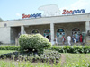
  Ленинградский зоопарк – уникальный музей живой природы в самом сердце Санкт-Петербурга. На сегодняшний день он является домом для более чем 600 видов животных, птиц, рыб и беспозвоночных из разных уголков Земли.
  Интерактивный музей «Живой ключ»
  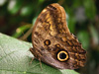
  Уникальный интерактивный музей «Живой ключ» создавался, как инструмент знакомства маленького человека с флорой и фауной планеты. Создавая условия природы, идентичные настоящим, руководители музея могут на живых примерах объяснить: как происходит опыление у растений, какие гнёзда бывают у птиц, как выглядит бабочка или гигантская сороконожка.
  Музей живых бабочек «Тропический Рай»
  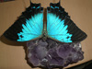
  Музей состоит из трех уютных залов, в которых среди тропических растений порхают огромные живые бабочки из Америки, Азии и Африки. Размах крыльев бабочек достигает 16 – 18 см. В музее в общей сложности представлено более 20 видов тропических бабочек.
  Музей живых бабочек
  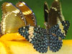
  Музей живых бабочек в Санкт-Петербурге открыт не так давно, но уже стал излюбленным местом для петербуржцев и гостей города. Благодаря стараниям организаторов музея, здесь воссоздан настоящий микроклимат, привычный для тропических бабочек.
  Экспозиция «Планета динозавров»
  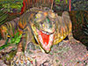
  Динозавры - загадочные существа, населявшие нашу планету миллионы лет назад, до сих пор волнуют воображение людей, вызывают их острый интерес.Ученые пытаются разгадать все тайны и причины их исчезновения, с максимальной точностью воссоздать их облик.
  Музей сновидений Зигмунда Фрейда
  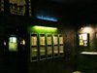
  Чтобы прикоснуться к подсознанию человека, свой отдых в Петербурге следует посвятить посещению музея сновидений.Он был создан в 1999 году - его открытие приурочено к столетию выхода книги Зигмунда Фрейда «Толкование сновидений».
  Астрономический музей
  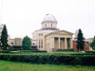
  Главная астрономическая обсерватория в Пулково относится к Российской Академии Наук, она была основана 1839 году. Проект здания принадлежит российскому архитектору Александру Брюллову.
  Музей М.В. Ломоносова
  
  Роль Михаила Ломоносова в истории науки, влияние его научной деятельности на становление разных областей знания обусловили интерес к его личности и необходимость создания в Петербурге учреждения, задачей которого стало бы изучение наследия великого учёного.
  Геологоразведочный музей
  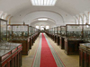
  Строительство помещения, предназначенного для хранения коллекций горных пород и полезных ископаемых было начато в 1912 году благодаря усилиям Ф.Н Чернышева, выдающегося русского геолога, педагога и общественного деятеля.
  Музей-квартира академика И.П.Павлова
  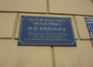
  Этот музей стоит посетить каждому, кто интересуется наукой, поскольку И.П. Павлов сыграл колоссальную роль в ее развитии в нашей стране. Кто же такой И.П. Павлов, о котором знают обычно только, что он ставил какие-то опыты на собачках?
  Музей-архив Д.И.Менделеева СПГУ
  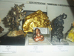
  Этот музей расположен прямо в здании Университета, в квартире, которую великий ученый занимал во время своего заведования университетской кафедрой химии.
  Метрологический музей при ВНИИМ
  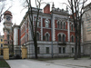
  Всероссийский Научно-исследовательский институт метрологии - это головной исследовательский центр России в данной области. Здесь хранятся...
  Музей Русского Географического общества
  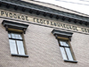
  Русское Географическое общество появилось в первой половине 19 века, в эпоху, когда по всему миру создавались национальные географические общества, способствующие организации и проведению комплексных естественнонаучных исследований стран.
  Музей иллюзий «Путешествие в зазеркалье»
  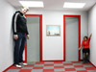Недавно в Петербурге открылась новая выставка иллюзий, которая продлится, по словам организаторов, как минимум до зимы. Создателями выставки являются независимые художники, фотографы и просто неординарно мыслящие творческие люди.
  Зеркальный лабиринт
  
  Познакомиться с необычными оптическими эффектами и получить приличную порцию адреналина теперь можно на Невском проспекте, 3, неподалеку от станции метро "Адмиралтейская": зеркальный лабиринт Pikabolo появился и в Северной столице.
Музей хлеба

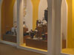
Хлеб - это одна из самых больших ценностей на земле. Во всех народных обычаях ему отводится особая роль. Им встречали жениха и невесту, дорогих гостей. Русский народ издавна считался хлебосольным и на столе каравай занимал центральное место.

  Музей шоколада
  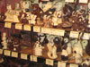
  Если вдруг окажетесь в Санкт-Петербурге, обязательно доберитесь до Невского проспекта. Гуляя здесь, вы увидите много удивительных мест. Особенно рады будут почитатели искусства, люди творческие и… любители шоколада. Вот где действительно раздолье сладкоежкам!
  Музей кофе
  
  Каждый турист, приехавший провести свой отдых в Петербурге, обязательно заглядывает в одну из уютных кофеен города. Ведь так приятно отведать свеже сваренного кофе с каким-нибудь приятным десертом после долгой экскурсии по городу.
  Музей фарфора
  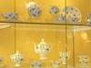
  В 1844 году, по распоряжению Николая I, к столетию организации фарфорового производства в России, при заводе был организован музей русского фарфора. Кстати музей был основан ранее, чем сам Эрмитаж, частью музейного комплекса которого он теперь является.
  Музей стекла
  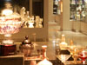
  В Петербурге, в центральном парке культуры на Елагином острове раскинулся Музей стекла. Основой его коллекции является собрание завода художественного стекла, закрытого в 1997 году. В XX столетии Ленинград считался крупным центром художественного стеклоделия страны.
  Музей кукол
  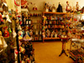
  Музеи Петербурга, где изготавливаются куклы, известны во многих странах,потому что данные изделия вызывают радость и интерес у взрослых, детей и коллекционеров.Они способны украсить интерьер дома или офисного помещения, стать памятным сувениром или подарком.
  Музей игрушки
  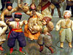
  Санкт-Петербургский музей игрушки был открыт в 1997 г. В его коллекции представлено более 6 000 экспонатов из разных стран мира. Музей интересен не только детям, но и взрослым, ведь он дает возможность окунуться в мир беззаботного детства.
  Музей кошки
  
  Музей кошки в Петербурге был создан в 2008 г., это единственный музей в России, посвященный кошкам. Здесь собрано все, что связано с ними - костюмы, сувениры, предметы быта, плакаты, афиши, 3400 кошек смотрят со всех сторон и поражают своим многообразием.
  Музей ретро автомобилей
  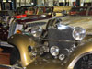
  В 2008 г. петербургские достопримечательности пополнились еще одним удивительным музеем. В Зеленогорске был открыт музей ретро автомобилей, собранных со всего мира. Идея создания принадлежит клубу «Ретро-Юнион».
  Музей железнодорожной техники
  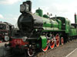
  Музей железнодорожной техники в Петербурге является филиалом Центрального музея Октябрьской железной дороги. Впервые он был открыт 1 августа 1991 года на станции Шушары. Позднее музею было присвоено имя его первого директора Чубарова В.В. - начальника Октябрьской железной дороги в 1967-77 гг.
  Музей электрического транспорта
  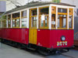
  Музей электротранспорта в Петербурге создан в 2008 году. Музей состоит из 3 частей и находится на территории городского депо № 2. Эволюция развития общественного транспорта представлена архивными рисунками, схемами и фотографиями.
  Музей оптики
  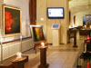
  Музей оптики - первая в России интерактивная образовательная экспозиция,созданная в рамках инновационной программы Санкт-Петербургского университета информационных технологий, механики и оптики.
  Музей истории денежного обращения
  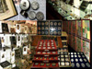Частный музей Истории денежного обращения размещается в здании Аукционного дома «Конрос». Музей открыт в 1996 году, в его экспозицию включены золотые, платиновые, серебряные и медные...
  Музей гигиены
  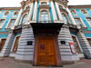
  Русские ученые-медики принимали участие в международных выставках. У них существовала своя гигиеническая коллекция экспонатов, которая была положительно оценена зарубежными коллегами. Назрела необходимость создать собственный музей, где каждый посетитель смог бы познакомиться с достижениями в области медицины.
  Музей советских игровых автоматов
  
  Те, чьё детство прошло в пионерских галстуках и под звуки горна и барабана, сегодня уже нянчат собственных внуков. Среди многочисленных неповторимых...
  Детский центр исторического воспитания
  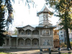
  Здание на Болотной, 13 трудно не заметить, это деревянный дом с балконами и башенками, непонятно каким чудом сохранившийся среди многоэтажек спального района.
  Музей связи имени А.С. Попова
  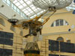
  Музей связи имени А.С. Попова в Петербурге - один из старейших научных музеев в России, был открыт в 1872 г. и назван в честь изобретателя радио. В нем показана вся история связи, первое радио, телеграфные аппараты, телефоны и многое другое.
  Музей А. С. Попова при ЛЭТИ
  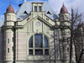
  Мемориальный музей А.С. Попова, великого русского физика и электротехника, профессора, изобретателя радио, включает два основных объекта: мемориальную лабораторию и мемориальную квартиру.
  Музей граммофонов и фонографов
  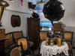
  Этот музей создан одним человеком: бывшим цирковым артистом, клоуном и дрессировщиком медведей Владимиром Дерябкиным. Главную идею музея можно...
  Музей Петербургского метрополитена
  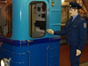
  Узнать о том, как работает «подземка» , примерять роль и форму дежурного по станции или машиниста, прогуляться по тоннелю вместо поезда...
  Музей истории проф. образования
  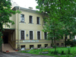
  Этот необычный музей был создан в 1980 году, его открытие приурочено к 40-летнему юбилею со дня выхода Указа Президиума Верховного Совета СССР,носящего название «О государственных трудовых резервах».
  Музей восковых фигур
  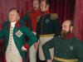
  Пожалуй, нет удивительнее места, чем Музей восковых фигур Санкт-Петербурга. Здесь обитают персонажи, изготовленные из воска. Фигуры людей, сказочных существ, библейских героев так мастерски выполнены, что их можно принять за живых.
  Ежегодный фестиваль «Ночь музеев»
  
  Грандиозное мероприятие, именуемое «Ночь музеев», проводится в нашем городе уже восемь лет подряд, начиная с 2006 года, и с каждым годом перечень музеев, принимающих участие в этой акции, неуклонно расширяется.
Бесплатные музеи
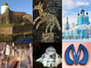
В Петербурге более двухсот музеев. И все они открыты для посетителей. Но далеко не все знают, что многие музеи изредка можно посетить совершенно бесплатно. Нет, речь не о традиционных льготных категориях - обычные люди имеют право бесплатного посещения отдельных музеев и экспозиций раз в месяц, раз в год или по определенным дням недели. Главное – знать, кто, где и когда.

